核心观点：“养老金入市”传闻四起，盘中“跳水”不宜恐慌

股指期货日报 2016年7月11日
通惠期货研究发展中心
联系人：傅文浩
联系方式：021*68864418
一、股指期货指数走势
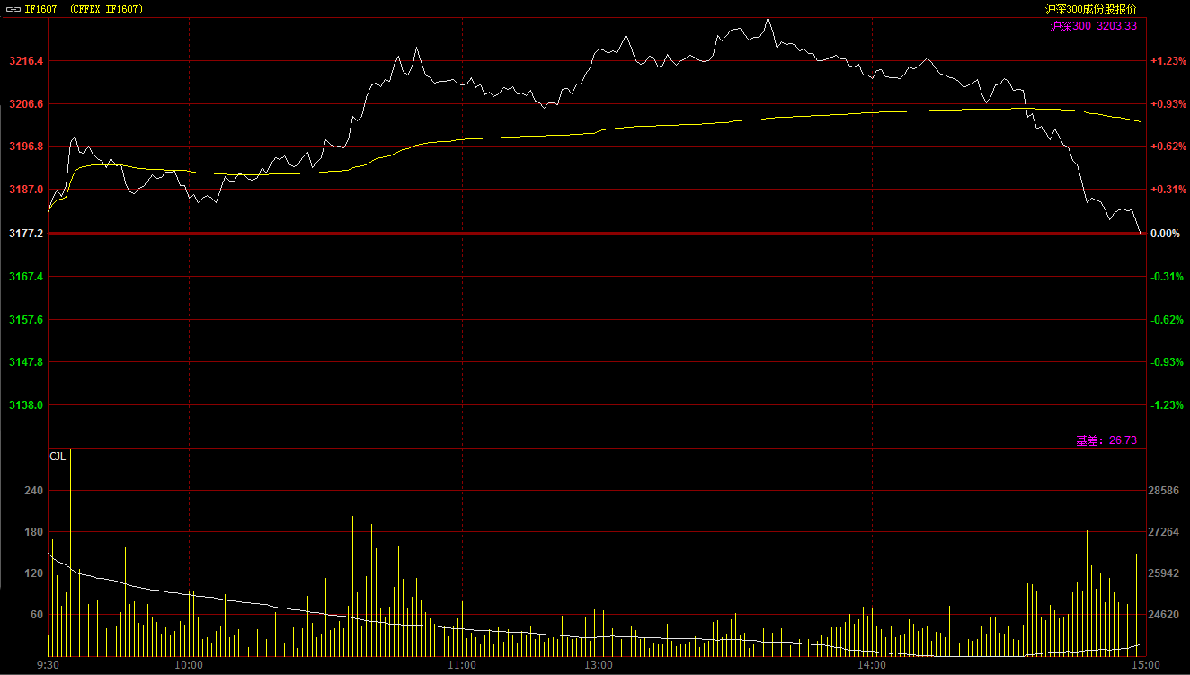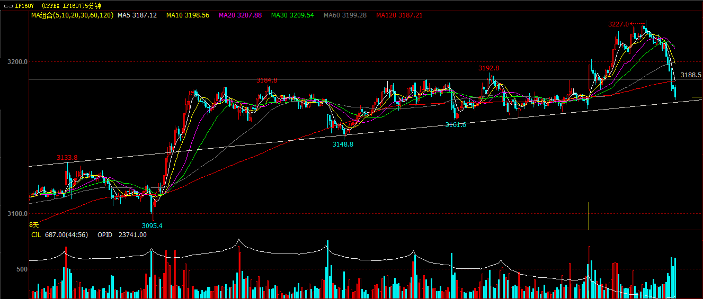
受到上周末欧美股市上涨提振，今日期指主力1607合约小幅高开于3182点，开盘之后期指在小幅震荡之后在权重股带动下迅速突破3185一线并站上3200整数关口。午后期指延续强势格局并走高，最高探至3227.8点。一点半以后，市场抛压逐步增加，现货300指数率先调整，受此影响期指也出现震荡回落走势。尤其在两点半以后，由于期现货价差影响，期指呈现加速回落态势并再度翻绿。最终期指1607合约报收于3176.6点，较上周五下跌0.6点，跌幅0.02%。现货300指数走势略强于股指期货，最终300指数报收于3203.33点，较前一交易日上涨11.05点，涨幅0.35%。从日K线来看，期指收出连续第三根阴十字，并且今日期指呈现长上影线，可见当前期指上方压力依然存在；但从下方来看，整体均线呈现多头排列，下方支撑也较为明显，同时今日成交量有所放大，市场参与度有所上升，短期值得关注。从五分钟K线来看，期指今日在3200上方面临较大压力，指数加速回落并重回震荡区间，短期期指已接近下方上升趋势线，短期多头支撑或有所显现，不宜过度恐慌。
名称 | 收盘价 | 涨跌 | 涨跌幅（%） | 成交量 | 持仓量
沪深300指数 | 3,203.33 | 11.05 | 0.35 | 13852951100
期指1607合约 | 3176.6 | -0.6 | -0.02 | 15212 | 23741
二、股指期货期现价差
 | 期货价格 | 现货价格 | 前一交易日价差 | 今日期现价差 | 较前一交易日变化
IF1607 | 3176.6 | 3203.33 | -20.88 | -26.73 | -5.85

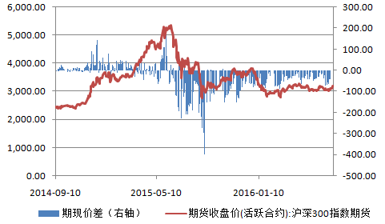
截止到今日收盘，期指主力1607合约较现货300指数贴水26.73点，贴水幅度较前一交易日扩大5.85点。次主力合约1608合约贴水现货300指数66.13点，整体贴水幅度较昨天小幅扩大。从今天盘中来看，期指1607合约曾一度贴水现货300指数7-8点，但尾盘的大跌使得贴水幅度再度扩大。预计随着本周交割日临近，期指贴水幅度将继续收窄，建议重点关注。

三、结论
今日期指呈现冲高回落走势，指数继续在3180一线震荡。从消息面来看，市场传闻国内养老金下半年即将入市，点燃了市场人气，受此影响期指盘中直接突破3200整数关口。午后虽然期指出现恐慌性下跌，但我们认为当前市场依然没有明显利空因素，养老金入市的传闻或无风不起浪；而且从上证指数来看，3000一线确实集聚了较多的套牢盘，指数在此点位有所反复并消化筹码也属正常。因此，对于今天的盘中下跌我们应保持冷静，不宜过度恐慌，期指阶段性上行趋势并没有改变，继续维持逢调整加仓的思路，下方重要支撑或在3160一线。

免责声明：本报告中的信息均来源于已公开的资料，我公司对这些信息的准确性及完整性不作任何保证，不保证该信息未经任何更新，也不保证本公司做出的任何建议不会发生任何变更。在任何情况下，报告中的信息或所表达的意见并不构成所述品种买卖的出价或询价。本报告版权归通惠期货研究发展中心所有。未获得通惠期货研究发展中心书面授权，任何人不得对本报告进行任何形式的发布、复制。如引用、刊发，需注明出处为“通惠期货发展研究中心”，且不得对本报告进行有悖原意的删节和修改。

